PROJETO DE LEI ORDINÁRIA Nº _______/2020.

Autoria: DR. YGLÉSIO.

Regula a convalidação de requisições de exames por médicos da rede privada para realização pelo Sistema Único de Saúde no Âmbito do Estado do Maranhão.

Art. 1º - As requisições de exames emitidas legalmente no ámbito do Estado do Maranhão, por profissional de saúde no exercício regular da profissão, atuando na rede privada de saúde, serão reconhecidas pelas unidades do Sistema Único de Saúde no Estado do Maranhão para realização sos respectivos procedimentos, cumpridos os seguintes requisitos:
I - estar o usuário assistido por ações e serviços de saúde do SUS;
II - ter o exame sido requisitado por profissional de saúde, no exercício regular da profissão;
III - estar a prescrição em conformidade com a RENAME e os Protocolos Clínicos e Diretrizes Terapêuticas ou com a relação específica complementar estadual, distrital ou municipal de medicamentos; e
IV – ser o exame executado em unidades indicadas pela direção do SUS;

Art. 2º - A direção do Sistema Único de Saúde poderá submeter a requisição e o usuário à avaliação de profissionais e equipes de saúde do SUS, com o fim de garantir o uso racional e adequado de recursos públicos, materiais e equipamentos médicos, propedêutica, e terapêutica adequadas.

Art. 3º -Ficam resguardadas, para todos os efeitos, o disposto na Lei Federal No. 8.080, de 19 de setembro de 1990, e no Decreto Federal 7.508, de 28 de julho de 2011.

Art. 4º - Essa lei entra em vigor na data de sua publicação.

Palácio Manuel Beckman, em São Luís, a 29 de setembro de 2020
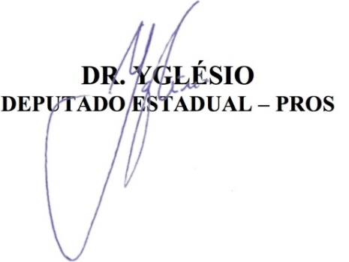

JUSTIFICATIVA
O projeto de lei que ora envio à apreciação desta Assembleia Legislativa pretende Regula a convalidação de requisições de exames por meedicos da rede privada para realização pelo Sistema Único de Saúde no Âmbito do Estado do Maranhão.

O Projeto de Lei que ora vos apresento, nobres pares, destina-se tão-somente a ampliar o acesso dos cidadãos aos serviços de saúde, uma vez que as filas e esperas são frequentemente longas no Sistema Único de Saúde, tanto para consultas quanto para a realização de exames. Muitas vezes o cidadão procura consutar-se com médico na rede particular e deseja fazer o exame pelo SUS, para obter a prestação de saúde com mais agilidade e note-se, aliviando o SUS das dos encargos de uma etapa (a consulta). Tambeem devemos considerar que o ato médico tem a amesma natureza legal, tanto vindo de médico atuando na rede privada quando na pública.

Considerando que a saúde é um direito social disposto na Constituição Federal, em seus arts. 6º e 196, que o art. 24, XII, aduz ser competência concorrente entre a União e os Estados legislar sobre a proteção à saúde, que o art. 23, II estabelece ser competência comum entre os entes federados cuidar da saúde e assistência pública, bem como as mesmas previsões encontram-se dispostas na Constituição do Estado do Maranhão, esse Projeto de Lei Ordinária visa à proteção e acesso à saúde, e à promoção de tão importantes direitos fundamentais e, por isso, solicita-se que esta Casa Legislativa atue pela aprovação deste Projeto.
